# Ciklusi

1. Napisati C program koji računa zbir prvih k (k $∈$ N) prirodnih brojeva.
2. Napisati C program koji utvrđuje koliko je brojeva sa intervala [l .. n] (n $∈$ N) deljivo sa brojem sedam.
3. Napisati C program koji računa ekvivalentnu otpornost n (n $∈$ N) vezanih otpornika. Po izboru korisnika računar izračunava ekvivalentnu otpornost redno vezanih otpornika ako se unese slovo r, odnosno paralelno vezanih otpornika ako se unese slovo p.

Redna veza:



Paralelna veza:

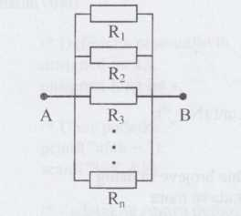 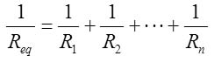

1. Napisati C program koji računa i štampa najmanji zajednički sadržalac NZS(n, m) i najveći zajednički delilac NZD(n, m), za brojeve n i m, pri čemu n $∈$ N i m $∈$ N.
2. Poznat je beskonačan niz prirodnih brojeva: 2, 8, 14, 20, 26, 32, 38,... Napisati C program koji utvrđuje da li je vrednost ulaznog podatka n (n $∈$ N i n > 8) član beskonačnog niza. U slučaju da jeste štampa koji je to član niza, a u suprotnom štampa vrednosti članova niza između kojih se ulazni podatak n nalazi.
3. Napisati C program koji za proizvoljno n (n<40) štampa trougao zvezdica kao na slici.

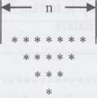

* n je broj zvezdica horizontalne stranice i predstavlja neparan prirodan broj.

1. Napisati C program koji za proizvoljno n (n<10) štampa šestougao zvezdica kao na slici.

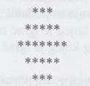

1. Napisati C program koji predstavlja igru pogađanja zamišljenog broja. Računar je zamislio broj, a korisnik programa (igrač) ima pravo na šest pokušaja da broj pogodi. Računar je zamislio broj iz intervala 1..99. Posle svakog pokušaja, ispisuje se podatak:

> - ako je zamišljeni broj veći od onog kojeg je igrač odigrao,

< - ako je zamišljeni broj manji od onog kojeg je igrač odigrao, i

= - ako je zamišljeni broj pogođen.

Po završetku igre igrača iznenaditi nekom zanimljivom porukom.